六安市生态环境局权力运行流程图

行政审批类

建设项目环境影响报告书（表）审批

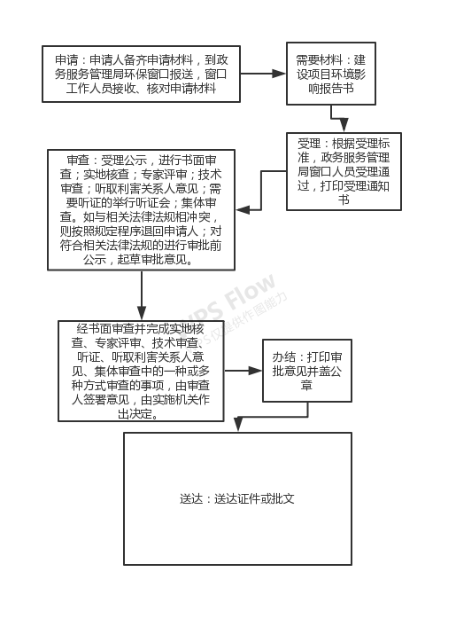

办理结构：政务中心 市生态环境局窗口 行政审批科 联系电话：0564-5158106 监督电话：0564-5158080

法定办结时限：60日

排污许可

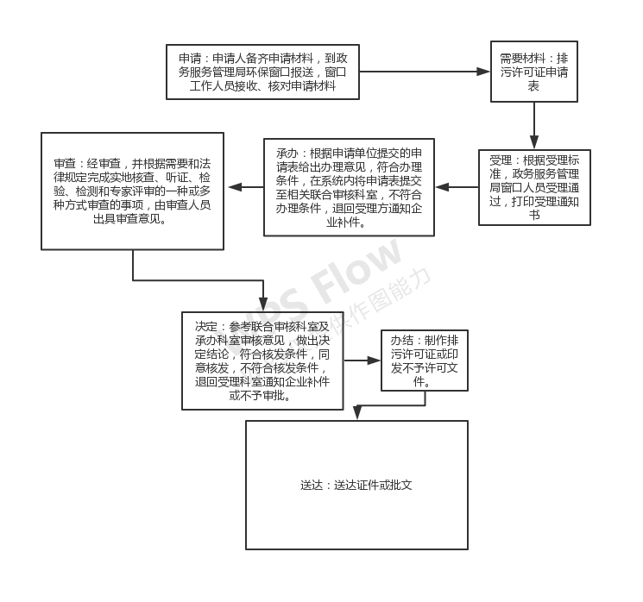

办理结构：政务中心 市生态环境局窗口 总量科 联系电话：0564-5158106，5158072

监督电话：0564-5158080

危险废物经营许可

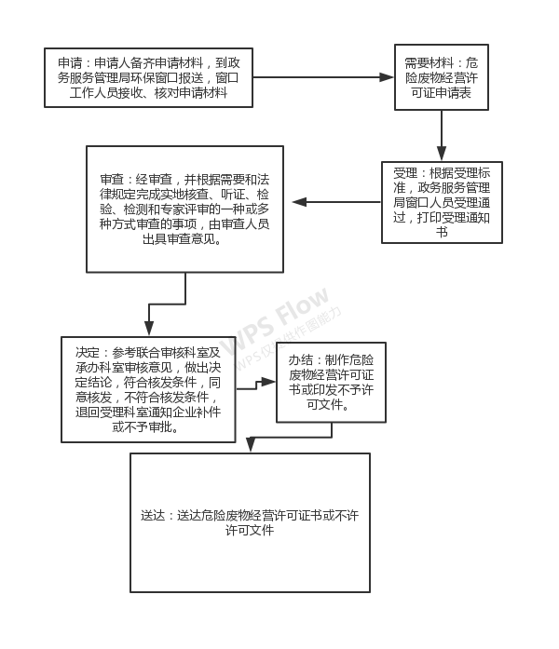

办理结构：政务中心 市生态环境局窗口 市环境监察支队 联系电话：0564-5158106，5158023

监督电话：0564-5158080

辐射安全许可

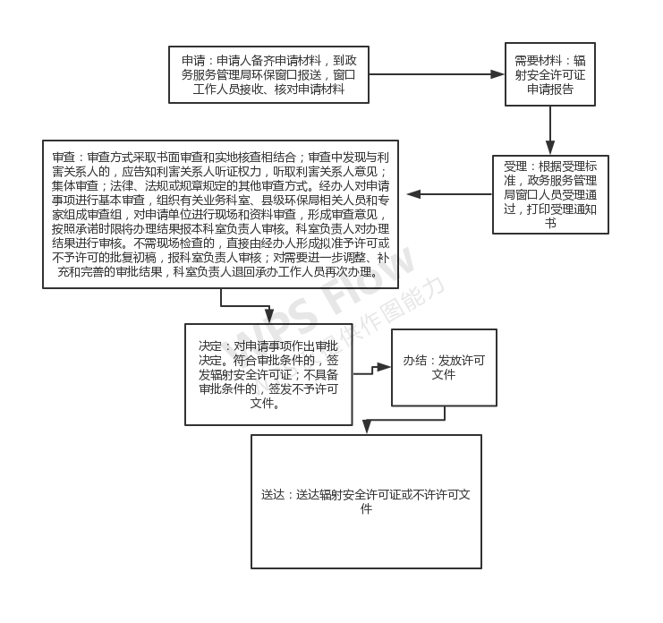

办理结构：政务中心 市生态环境局窗口 市生态环境局核与辐射安全管理科 联系电话：0564-5158106，5158059

监督电话：0564-5158080

在江河湖泊新建、改建、扩建排污口审批

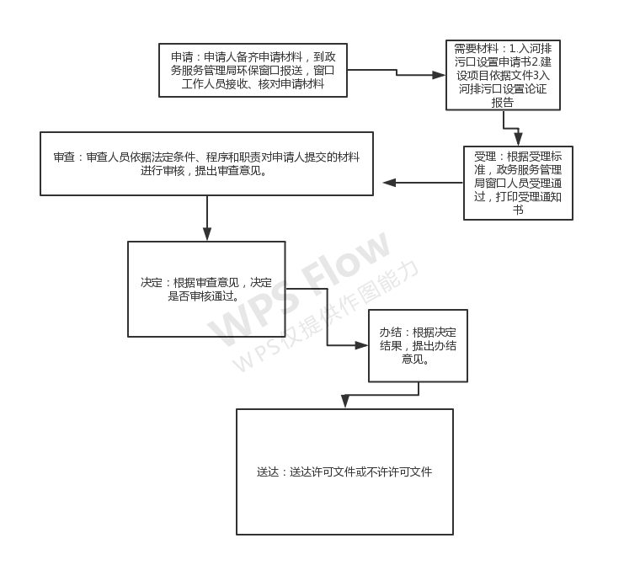

办理结构：政务中心 市生态环境局窗口 市生态环境局水环境管理科 联系电话：0564-5158106，5158076

监督电话：0564-5158080

废弃电器电子产品处理资格许可

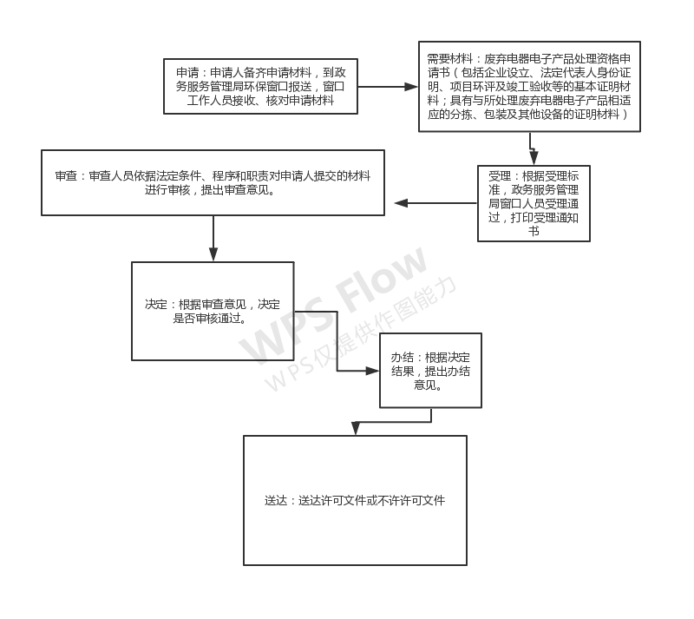

办理结构：政务中心 市生态环境局窗口 市环境监察支队 联系电话：0564-5158106，5158023

监督电话：0564-5158080

防治污染设施拆除或闲置审批

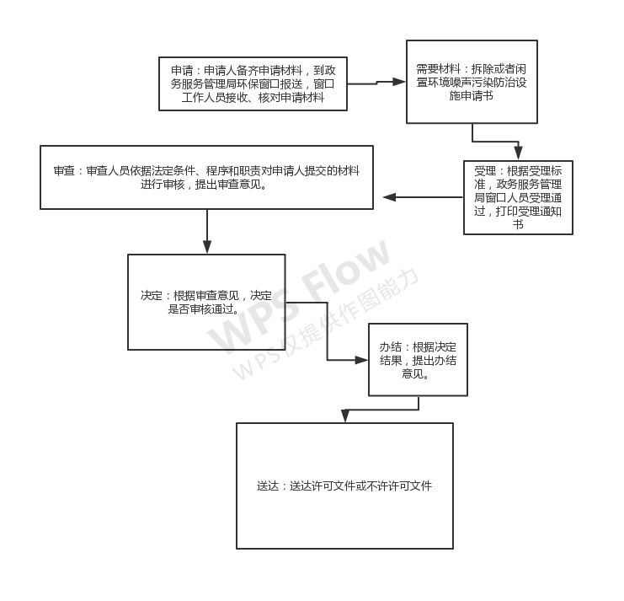

办理结构：政务中心 市生态环境局窗口 市环境监察支队 联系电话：0564-5158106，5158027

监督电话：0564-5158080

行政处罚

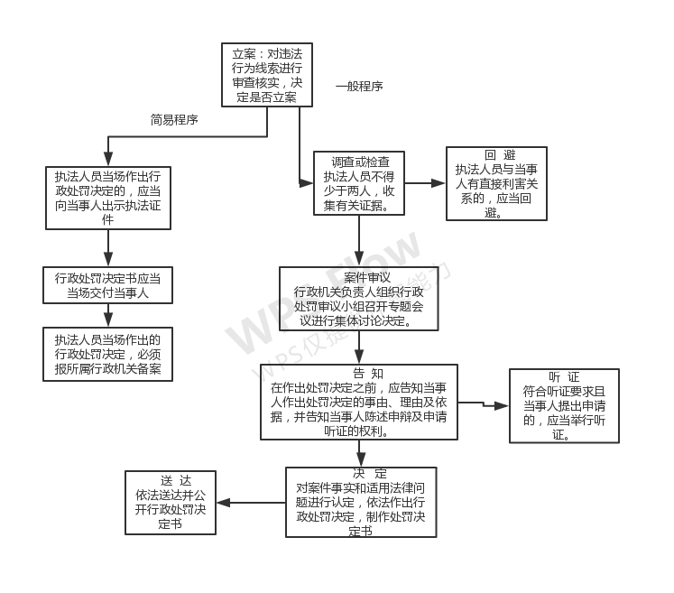

办理结构：市环境监察支队 市生态环境局法规科 联系电话：0564-5158106，5158092

监督电话：0564-5158092

行政强制（查封扣押）

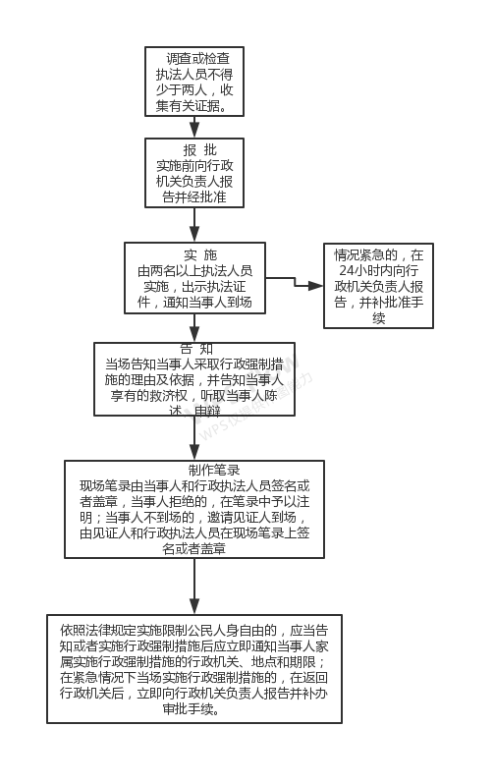

办理结构：市环境监察支队 市生态环境局法规科 联系电话：0564-5158106，5158092

监督电话：0564-5158092

其他权力（依申请类）

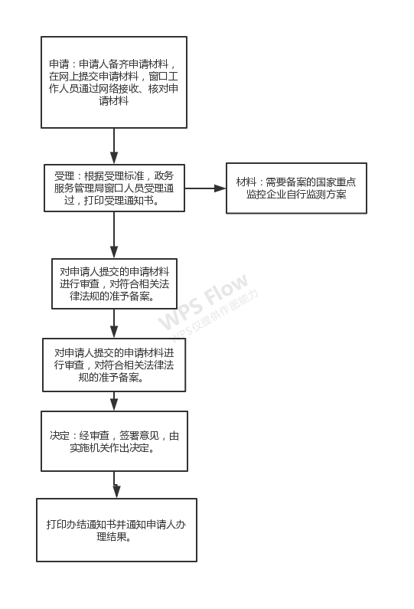

办理结构：政务中心 市生态环境局窗口 市生态环境局总量科

联系电话：0564-5158106，5158027 监督电话：0564-8072

省级环境保护主管部门负责审批的建设项目主要污染物

排放总量指标初审

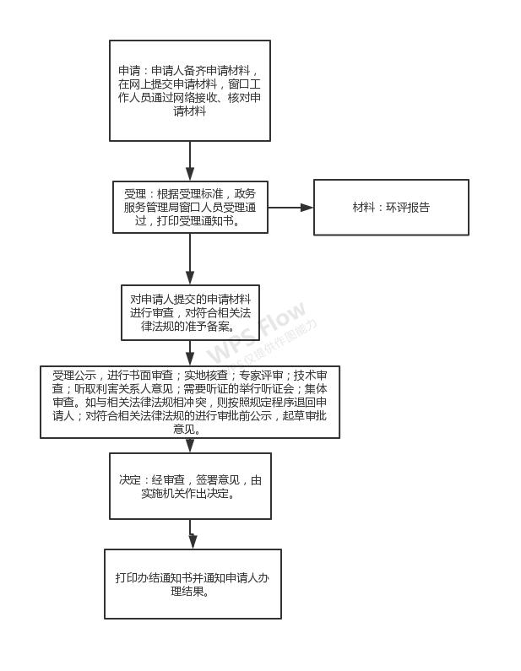

办理结构：政务中心 市生态环境局窗口 市生态环境局总量科

联系电话：0564-5158106，5158027 监督电话：0564-8072

建筑施工夜间作业的备案

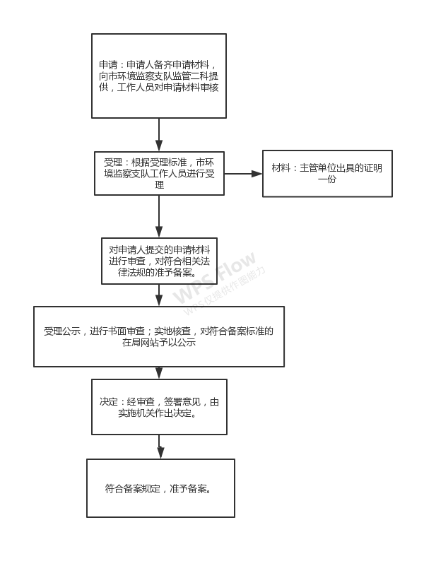

办理结构：市环境监察支队监管二科

联系电话：0564-5158027 监督电话：0564-8080

# 环境污染损害赔偿纠纷调解

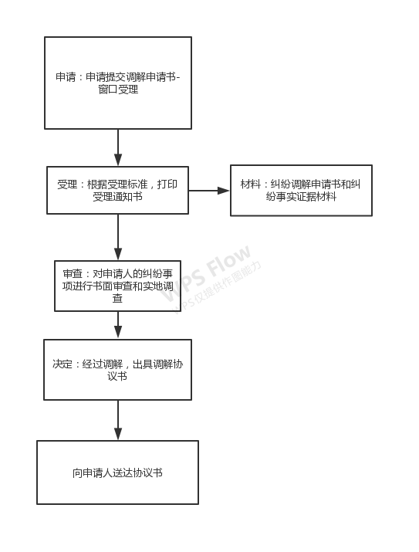

办理结构：政务中心 市生态环境局窗口 市环境监察支队

联系电话：0564-5158106，5158026 监督电话：0564-8080

# 建设项目环境影响登记表备案

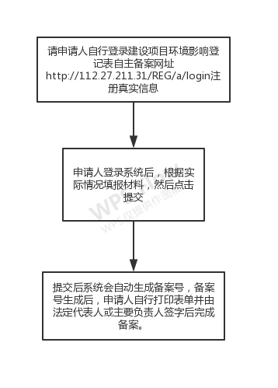

办理结构：政务中心 市生态环境局窗口 市生态环境局行政审批科

联系电话：0564-5158106，5158026 监督电话：0564-8080

# 突发环境事件应急预案备案

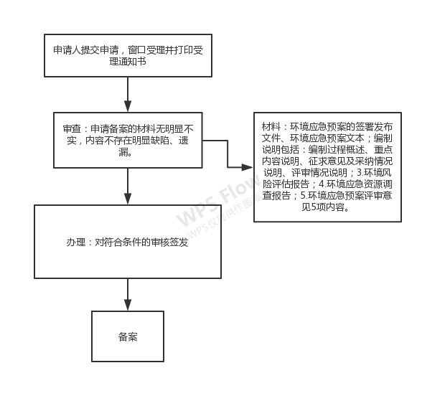

办理结构：政务中心 市生态环境局窗口 市生态环境局行政审批科

联系电话：0564-5158106，5158012 监督电话：0564-8080